**一、编写需求分析书**

**1.引言**

**1.1 编写目的**

本文档的编写目的在于详细描述并规划[具体项目/系统/软件]的开发、实施、运维等关键环节，确保项目团队、利益相关方及最终用户能够清晰理解项目的目标、范围、功能需求、技术实现路径以及预期的成果。通过详细规划，我们旨在提高项目的透明度、可控性和成功率，确保项目能够按时、按质、按量完成。

**1.2 背景**

随着[具体行业/领域]的快速发展，现有[系统/流程/工具]已难以满足日益增长的业务需求，特别是在[具体问题/挑战]方面显得尤为突出。为了解决这些问题，提升工作效率，降低运营成本，增强用户体验，我们决定启动[具体项目/系统/软件]的开发工作。该项目将基于[技术框架/行业标准/现有系统]进行设计和实现，旨在通过[关键技术/创新点]的引入，实现[具体目标/改善点]。

**2.任务概述**

**2.1 目标**

本项目/系统的主要目标包括但不限于以下几点：

功能实现：确保系统能够完整实现[物资罚没管理、移交管理、公物仓广场、统一认证、大数据分析]等核心功能，满足业务需求。

性能优化：保证系统在高并发、大数据量等情况下仍能稳定运行，提供流畅的用户体验。

安全性：构建全面的安全防护体系，保护用户数据免受未授权访问和泄露。

可扩展性：设计灵活的系统架构，便于未来功能的扩展和升级。

用户友好：提供直观易用的用户界面，降低用户学习成本，提高操作效率。

**2.2 假定和约束**

在项目规划和实施过程中，我们基于以下假定和约束进行工作：

假定：

项目团队成员具备必要的技能和经验，能够高效完成各自的任务。

利益相关者将积极参与项目过程，提供必要的支持和反馈。

外部环境（如政策、市场等）在项目周期内不会发生重大变化。

约束：

时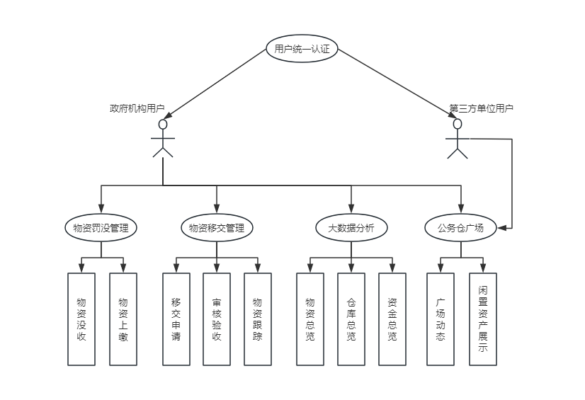间约束：项目必须在[具体时间范围]内完成，以确保不影响后续业务的开展。

预算约束：项目预算有限，需要在成本控制和效果实现之间找到平衡点。

技术约束：项目将基于[特定技术栈/平台]进行开发，需要遵循其技术规范和限制。

法律与合规性：系统必须符合相关法律法规和行业标准，确保数据处理的合法性和合规性。

**3.需求规定**

**3.1 对功能的规定**

软件主要功能的例图概述：

**1.1 功能划分**

该软件具有以下功能

1. 物资罚没管理
2. 移交管理
3. 公物仓广场
4. 统一认证
5. 大数据分析

**1.2 功能描述**

1.物资罚没功能

* + - 对单位所罚没物资纳入公物仓
    - 实现二维码统一管理，二维码规则需要满足各环节物资拆分打包的场景

1. 移交管理
   * + 对单位物资进行移交申请，审核，验收。
2. 公物仓广场
   * + 支持查阅广场通知消息
     + 按照资产分类展示闲置资产信息
3. 统一认证
   * + 通过省统一身份认证平台入口登陆进入系统。
     + 首次进入登陆系统要进行授权审核
4. 大数据分析
   * + 展示物资入仓、在仓、出仓的数据
     + 展示公物仓管理中心、执法单位仓库的分布情况，查看具体仓库的基本信息和在仓物资情况。

**3.2 对性能的规定**

3.2.1并发用户数

并发用户的数量能够达到100个以上

3.2.2系统吞吐量

系统能够每秒钟处理10个事务

3.2.3数据报表查询速度

数据报表的平均查询速度能够达到5秒

3.2.4时间特性要求

一般操作的响应时间在1-2秒

3.2.5灵活性

满足运行环境在允许操作系统之间的安全转换和其它应用软件的独立运行要求

**3.3 输入输出要求**

3.3.1 静态数据

广州市政府公物仓管理信息系统的静态数据包括：

* 物资罚没管理
  + 罚没物资编号（ConfiscationID）
  + 罚没物资名称（MaterialName）
  + 罚没物资数量（MaterialQuantity）
  + 罚没单位（SeizingAgency）
  + 罚没日期（SeizingDate）
* 移交管理
  + 移交申请编号（TransferID）
  + 申请单位（RequestingAgency）
  + 移交物资列表（MatirialList）
  + 申请日期（RequestDate）
  + 审核状态（ApprovalStatus）
* 公物仓广场
  + 广场通知消息ID（NoticeID）
  + 消息标题（Title）
  + 消息内容（Content）
  + 发布日期（PublishDate）
* 统一认证
  + 用户角色（UserRole）
  + 用户名（UserName）
  + 密码（Password）
  + 授权状态（AuthorizationStatus）
* 大数据分析
  + 物资入仓记录（WarehouseEntryRecords）
  + 物资在仓记录（WarehouseInventoryRecords）
  + 物资出仓记录（WarehouseExitRecords）
  + 仓库分布情况（WarehouseDistribution）

3.3.2 动态数据

输入数据：

* + 物资罚没信息：

用户通过系统界面输入的物资罚没信息，包括物资编号、名称、数量罚没单位和罚没日期等。

* + 移交申请信息：

用户填写的移交申请，包括申请编号、单位、物资列表、申请日期等。

* + 通知消息发布：

用户公布的公物仓广场通知消息，包括消息ID、标题、内容和发布日期。

* + 用户登录信息：

用户角色的选择，用户名和密码的输入，用于系统登录和权限验证。

* + 查询条件：

用户定义的查询条件，用于检索大数据分析中的物资流转数据和仓库分布情况。

输出数据：

* + 罚没物资管理结果：

系统确认的罚没物资详细列表及物资信息，包括物资状态和操作反馈。

* + 移交申请审核结果：

审核通过或拒绝的通知，包括审核意见和后续操作指导。

* + 公物仓广场通知：

最新广场通知消息，包括消息内容和相关操作链接。

* + 用户授权信息：

登录成功后的用户授权状态，包括权限范围和个性化设置。

* + 大数据分析展示：

物资流转和仓库分布的可视化图表，包括动态数据报表和趋势分析。

内部数据：

* + 会话管理：

用户登录成功后的会话信息，用于维护用户状态和权限验证。

* + 审核流程数据：

移交申请的审核流程记录，包括审核者、审核时间以及审核意见等。

* + 消息队列：

公物仓广场通知消息的发布和更新队列，用于消息的实时推送。

3.3.3 数据库描述

数据库采用关系型数据库管理系统，如MySQL。通过设计合理的数据表结构，包括物资罚没管理表、移交管理表、公物仓广场消息表、用户认证表、大数据分析表等，确保数据的完整性、一致性和安全性。

3.3.4 数据流图和数据词典

1.物资罚没管理

（1）数据流图：

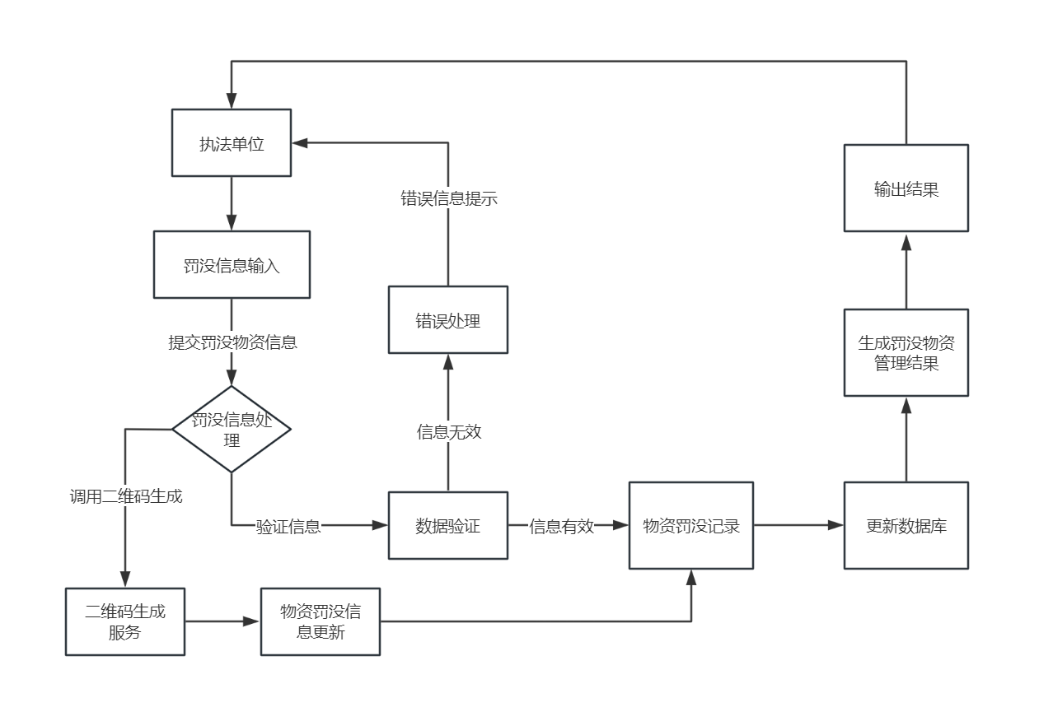

（2）数据词典

* 数据源点及汇点描述：

执法单位：简要描述：负责提交罚没物资信息的外部实体。

有关数据流：提交罚没物资信息。

* 加工逻辑词条描述：
  + 罚没物资管理：

加工编号：1

简要描述：处理和验证执法单位提交的罚没物资信息。

数据流：罚没物资信息录入。

输出数据流：信息验证，生成罚没物资管理结果。

加工逻辑：验证提交的罚没物资信息是否完整和准确。

调用二维码生成服务，为物资创建唯一标识。

更新物资罚没数据库，并生成管理结果。

* + 信息验证：

加工编号：2

简要描述：验证输入的罚没物资信息是否符合要求。

输入数据流：罚没物资管理。

输出数据流：物资罚没数据库，错误处理。

加工逻辑：

* + - * 检查物资信息的完整性和格式正确性。
      * 确定信息是否有效，以决定是更新数据库还是返回错误信息。
* 数据流名词条描述：
  + - 罚没物资信息：

说明：包含物资编号、名称、数量、罚没单位和罚没日期等详细信息的数据流。

数据流来源：执法单位。

数据流去向：罚没物资管理。

* + - 罚没物资管理结果：

说明：处理完罚没物资信息后生成的管理结果，可能包括物资状态更新、操作确认等。

数据流来源：罚没物资管理。

数据流去向：执法单位。

* 数据文件词条描述：
  + - 物资罚没数据库：

简述：存储经过验证的罚没物资数据。

输入数据：信息验证。

输出数据：生成罚没物资管理结果。

数据文件组成：包含物资的详细信息和状态。

存储方式：关系型数据库。

存取频率：频繁。

1. 物资移交管理
2. 数据流图：

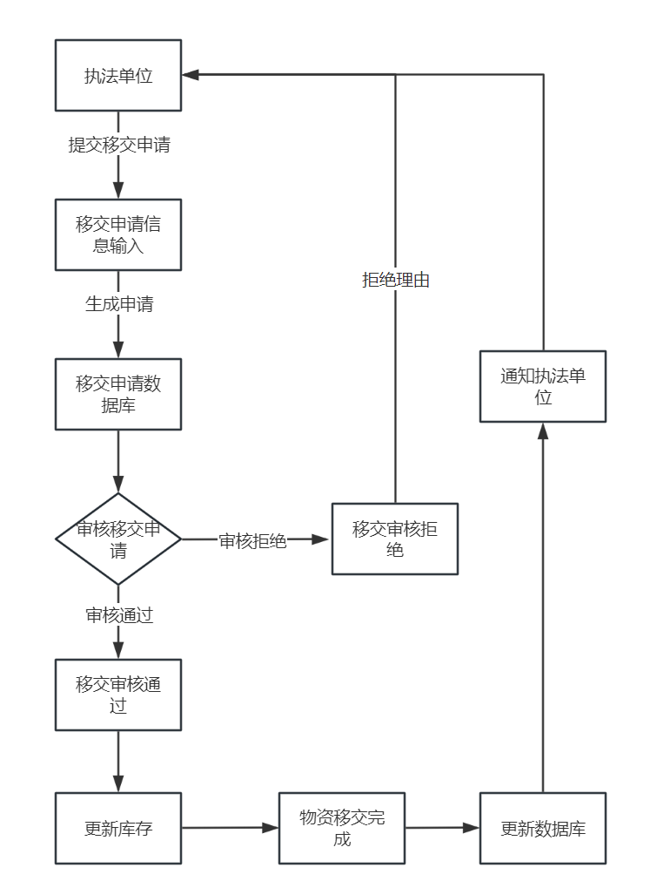

1. 数据词典

* 移交申请管理：

加工编号：1

简要描述：处理执法单位提交的物资移交申请。

输入数据流：提交移交申请。

输出数据流：审核移交申请，更新库存。

* 审核移交申请：

加工编号：2

简要描述：审核提交的物资移交申请是否符合要求。

输入数据流：移交申请数据库。

输出数据流：移交审核通过，移交审核拒绝。

数据词典

移交申请管理

加工编号：1

简要描述：处理执法单位提交的物资移交申请。

输入数据流：提交移交申请。

输出数据流：审核移交申请，更新库存。

审核移交申请

加工编号：2

简要描述：审核提交的物资移交申请是否符合要求。

输入数据流：移交申请数据库。

输出数据流：移交审核通过，移交审核拒绝。

1. 公物仓广场管理
2. 数据流图：

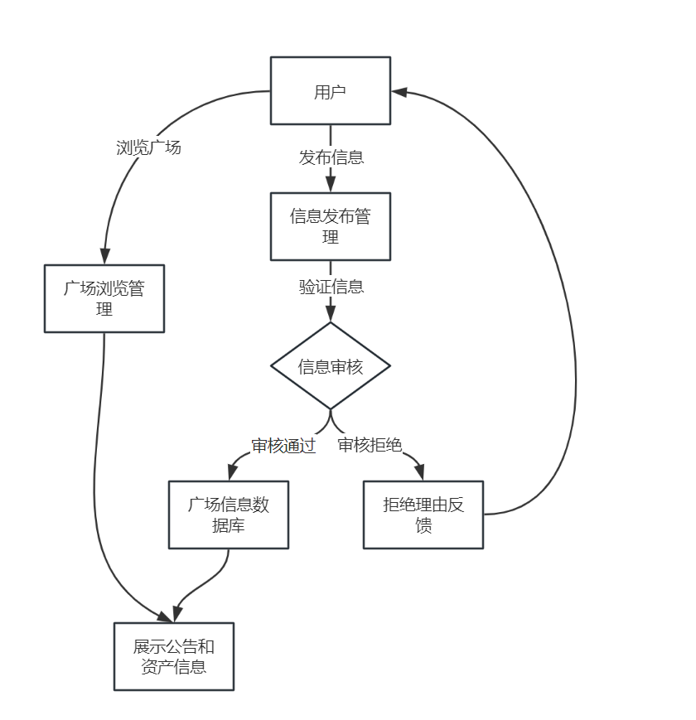

1. 数据词典

* 广场浏览管理：

加工编号：1

简要描述：允许用户浏览公物仓广场上的公告和资产信息。

输入数据流：浏览广场。

输出数据流：展示公告和资产信息。

* 信息发布管理：

加工编号：2

简要描述：管理用户在公物仓广场上发布的信息。

输入数据流：发布信息。

输出数据流：验证信息，拒绝理由反馈。

* 信息审核：

加工编号：3

简要描述：审核用户发布信息的有效性和合规性。

输入数据流：信息发布管理。

输出数据流：广场信息数据库。

数据词典

广场浏览管理

加工编号：1

简要描述：允许用户浏览公物仓广场上的公告和资产信息。

输入数据流：浏览广场。

输出数据流：展示公告和资产信息。

信息发布管理

加工编号：2

简要描述：管理用户在公物仓广场上发布的信息。

输入数据流：发布信息。

输出数据流：验证信息，拒绝理由反馈。

信息审核

加工编号：3

简要描述：审核用户发布信息的有效性和合规性。

输入数据流：信息发布管理。

输出数据流：广场信息数据库。

1. 统一认证管理
2. 数据流图：

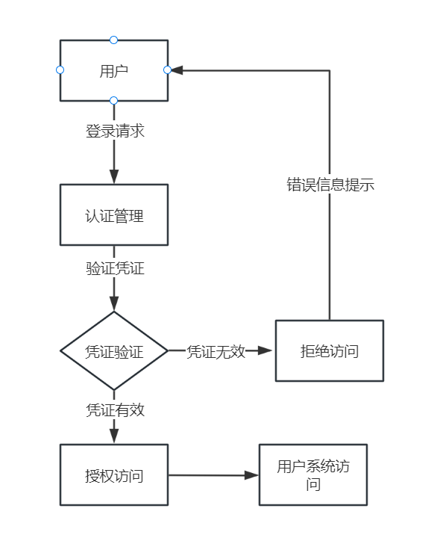

数据词典

数据预处理

加工编号：1

简要描述：对原始数据进行清洗、转换，以准备进行分析。

输入数据流：原始数据。

输出数据流：数据分析。

数据分析

加工编号：2

简要描述：分析预处理后的数据，以发现物资流转和仓库分布的趋势、模式。

输入数据流：数据预处理。

输出数据流：物资流转分析，仓库分布分析。

物资流转数据库

简述：存储物资入仓、在仓、出仓的详细数据。

输入数据：数据分析。

输出数据：展示物资流转数据。

仓库分布数据库

简述：存储公物仓管理中心、执法单位仓库的分布情况和具体仓库的基本信息和在仓物资情况。

输入数据：数据分析。

输出数据：展示仓库分布数据。

1. 大数据分析
2. 数据流图：

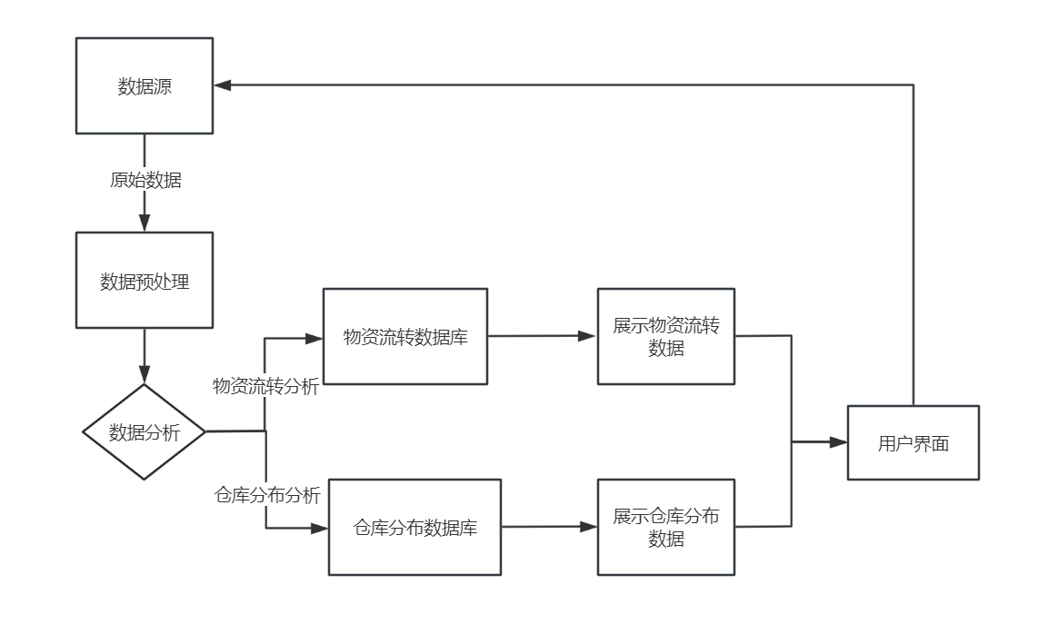

数据字典

### 数据词典

#### 数据源点及汇点描述

- **执法单位**

- **简要描述**：负责提交罚没物资信息的外部实体。

- **有关数据流**：提交罚没物资信息。

#### 加工逻辑词条描述

- **罚没物资管理**

- **加工编号**：1

- **简要描述**：处理和验证执法单位提交的罚没物资信息。

- **输入数据流**：罚没物资信息录入。

- **输出数据流**：信息验证，生成罚没物资管理结果。

- **加工逻辑**：

- 验证提交的罚没物资信息是否完整和准确。

- 调用二维码生成服务，为物资创建唯一标识。

- 更新物资罚没数据库，并生成管理结果。

- **信息验证**

- **加工编号**：2

- **简要描述**：验证输入的罚没物资信息是否符合要求。

- **输入数据流**：罚没物资管理。

- **输出数据流**：物资罚没数据库，错误处理。

- **加工逻辑**：

- 检查物资信息的完整性和格式正确性。

- 确定信息是否有效，以决定是更新数据库还是返回错误信息。

#### 数据流名词条描述

- **罚没物资信息**

- **说明**：包含物资编号、名称、数量、罚没单位和罚没日期等详细信息的数据流。

- **数据流来源**：执法单位。

- **数据流去向**：罚没物资管理。

- **罚没物资管理结果**

- **说明**：处理完罚没物资信息后生成的管理结果，可能包括物资状态更新、操作确认等。

- **数据流来源**：罚没物资管理。

- **数据流去向**：执法单位。

#### 数据文件词条描述

- **物资罚没数据库**

- **简述**：存储经过验证的罚没物资数据。

- **输入数据**：信息验证。

- **输出数据**：生成罚没物资管理结果。

- **数据文件组成**：包含物资的详细信息和状态。

- **存储方式**：关系型数据库。

- **存取频率**：频繁。

3.3.5 数据采集

数据采集通过鼠标点击和键盘输入。

**4.运行环境规定**

**4.1 设备**

移动端、PC端；

运行时占用内存：《10MB；

所需硬盘空间：《100MB；

**4.2 系统部署环境要求**

按采购人要求的操作系统、中间件。

**4.3 系统开发环境**

市政府云

**二、编写需求变更说明书**

|  |  |  |  |  |  |  |
| --- | --- | --- | --- | --- | --- | --- |
| **项目名称** | 广州市政府公物仓管理信息系统建设项目 | | **申请人** | 张树帆 | **申请日期** | 2024/9/20 |
| **变更前原内容描述** | 1. 公物仓广场整体灰色色调 2. 公物仓广场消息通知为圆点提醒 3. 广场通知消息搜索 4. 资产展示为3 × 3布局 5. 中间主体部分宽度为1200px 6. 首页背景图 7. 其他子栏目继承首页框架，色调为蓝色 | | | | | |
| **变更后内容** | 1. 公物仓广场整体白色色调 2. 公物仓广场通知信息为消息数提醒 3. 广场通知搜索： 搜索框右边加上一个搜索图标 4. 资产展示为 4 × 3布局 5. 中间主体部分宽度调整为1400px,做自适应 6. 首页背景图，根据提供图片资源进行更换 7. 其他子栏目继承新的首页框架，色调为红色、图标改为红色 8. 登录界面输入账号后显示账号名称。 | | | | | |
| **更改原因** | 为了项目软件更加简洁、美观，更好的为用户提供服务  按照国家AKg工程建设规范，满足相关要求。 | | | | | |
| **更改对开发进度的影响：** | 延长1到3天左右的开发进度。 | | | | | |
| **业主单位**  **签字确认** | |  | | | | |
| **集成单位**  **签字确认** | |  | | | | |
| **交付单位**  **签字确认** | |  | | | | |